1. En la ventana de todos los reportes no te está calculando el % de Cumplimiento.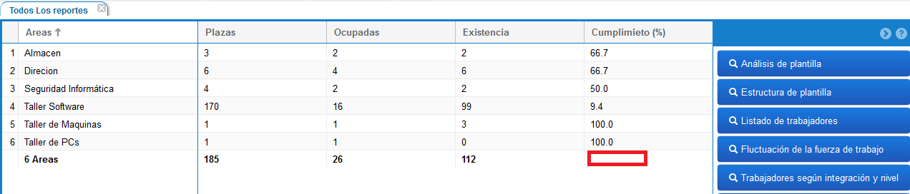
2. En la ventana de reportes en cumplimiento de plantilla el sistema no te está calculando el % de Cumplimiento. 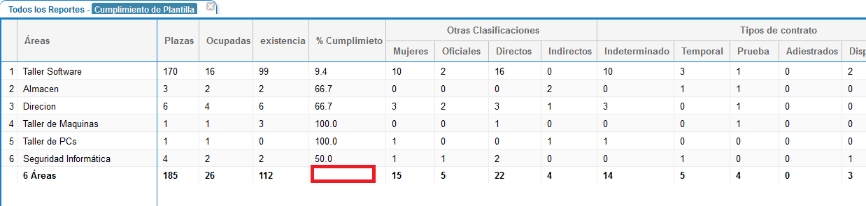
3. Cuando selecciona el botón de Graficar en reportes en cumplimiento de plantilla la ventana que muestra no tiene el mismo estilo que los otras ventanas de la aplicación, el nombre de la ventana aparecen palabras sin tildes como gráficos y aplicación, también aparece en la ventana la palabra de dirección mal escrita y sin tilde y almacén sin tilde. 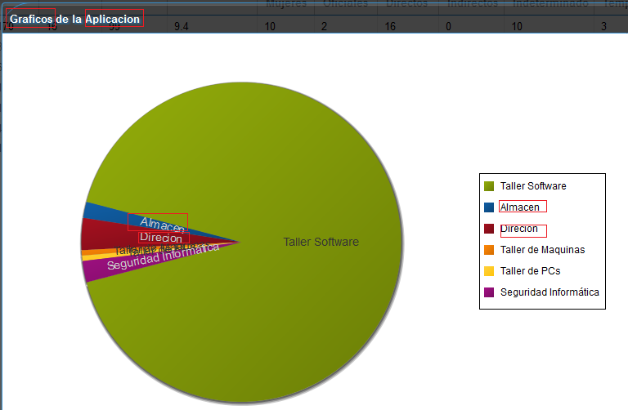
4. También se recomienda poner el nombre de existencia que empiece con mayúscula, tipo de contrato que la palabra contrato empiece con mayúscula y ponerle la tilde a la palabra categoría. Esto pasa también es la opción de situación de la fuerza laboral, plantillas por contrato.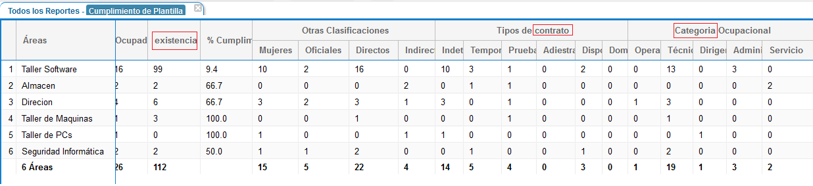
5. En la opción de análisis de plantillas aparece la palabra situación sin tilde. 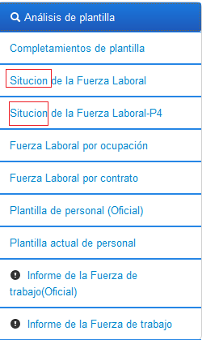
6. En la ventana de plantilla de persona aparece la palabra categoría, clasificación, técnico sin tilde y la palabra grupo de escala ponerle la o a la palabra grupo, también antigüedad ponerle los dos punticos a la u. 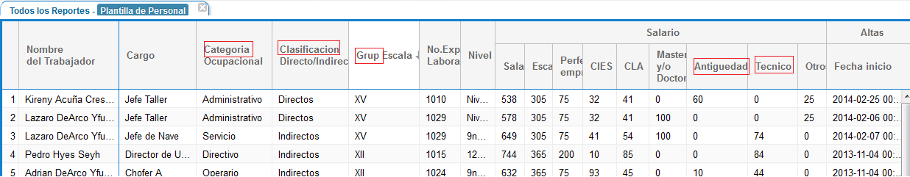
7. En la ventana de fuerza laboral por ocupación aparece varios errores algunas palabras le falta la tilde y a la palabra clasificación está mal escrita. 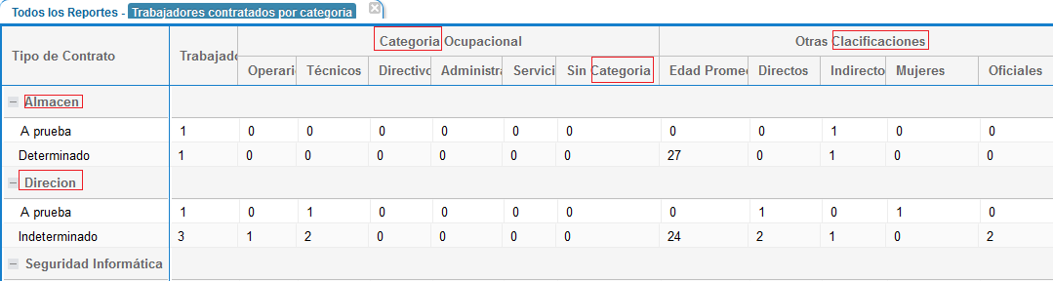
8. En la ventana de plantillas de oficial aparece la palabra de categoría sin tilde y la palabra clasificación. En la ventana de Plantilla actual de personar también pasa lo mismo y en esta la palabra clasificación está mal escrita.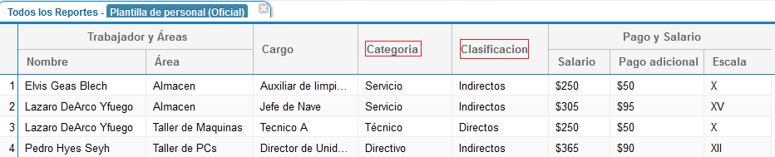
9. En la ventana de Plantilla de cargos por área aparecen la palabra de categoría sin tilde, también el sistema no te suma los salarios. En la ventana de Plantilla de cargos por unidad pasa lo mismo también lo de la palabra y lo del salario. 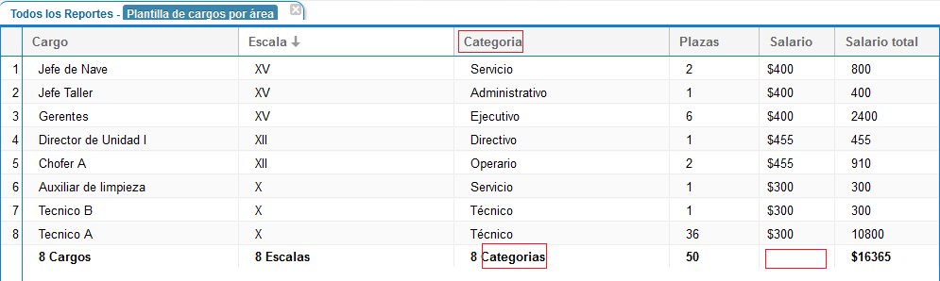
10. En la ventana de Plantilla de cargos por área oficial aparecen algunas palabras que le faltan la tilde y que también hay que están mal escritas como categoría, almacén, dirección, perfeccionamiento. También el sistema no te suma los salarios.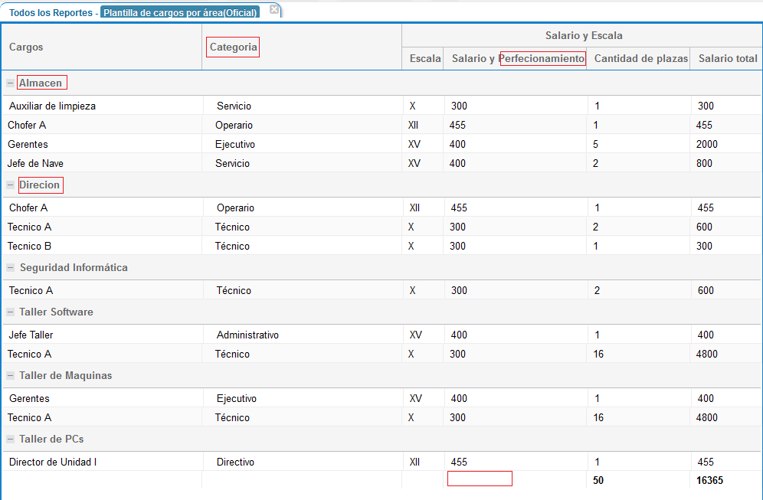
11. Se recomienda que para la opción de plantilla de cargo se le cambien el nombre de la ventana que muestra ya que pone plantilla de cargo por área y ya hay una opción que se llama así.
12. En la opción de plantilla de cargo por área aparecen las palabras como categoría y preparación sin tilde, también el sistema no te suma los salarios, además en la plantilla se repite la columna de categoría. Cuando le das página siguiente el sistema te pone el listado con más trabajadores y nada más te tiene que poner 2 trabajadores t el total. 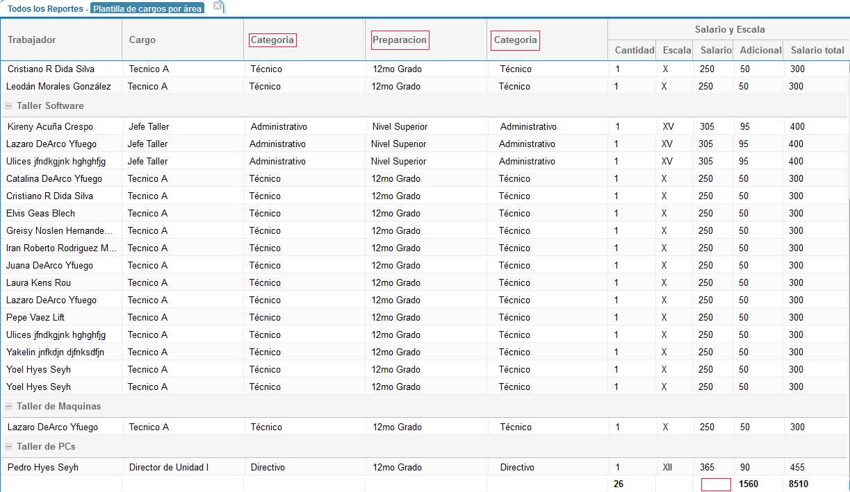
13. En la ventana de Plantilla de cargos por unidad y área aparece la palabra categoría sin tilde.
14. En la opción de plazas ocupadas aparece la palabra de categoría sin tilde y en minúscula se recomienda que empiece en mayúscula. Cuando le das página siguiente el sistema te pone el listado con más trabajadores y nada más te tiene que poner 2 trabajadores t el total.
15. En la opción de Trabajadores contratados cuando le das página siguiente el sistema te pone el listado con más trabajadores y nada más te tiene que poner 2 trabajadores t el total.
16. En todas las opciones de listados de trabajadores quitar 00:00:00 de fecha de inicio y fecha fin. También en las opciones de trabajadores según su integración y nivel.
17. En las plantillas de las opciones de trabajadores según su integración y nivel aparece la columna de integración sin tilde.
18. En la opción de fluctuación de plantilla aparece la palabra fluctuación sin tilde. 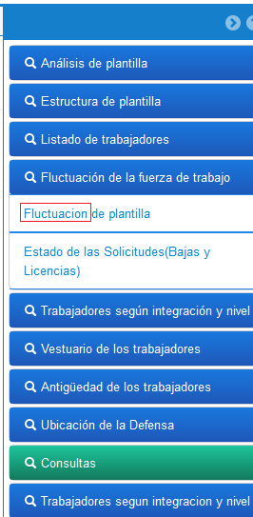
19. En la opción de Estado de las Solicitudes (Bajas y Licencias) aparece la palabra incorporación sin tilde y también el nombre de esta ventana está mal pues el que debe aparecer es estado de solicitud (Bajas y Licencias) y no fluctuación.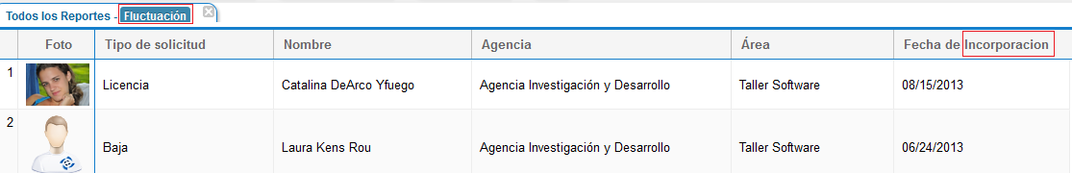
20. En todas las opciones de trabajadores según su integración y nivel aparece el nombre de integración sin tilde. 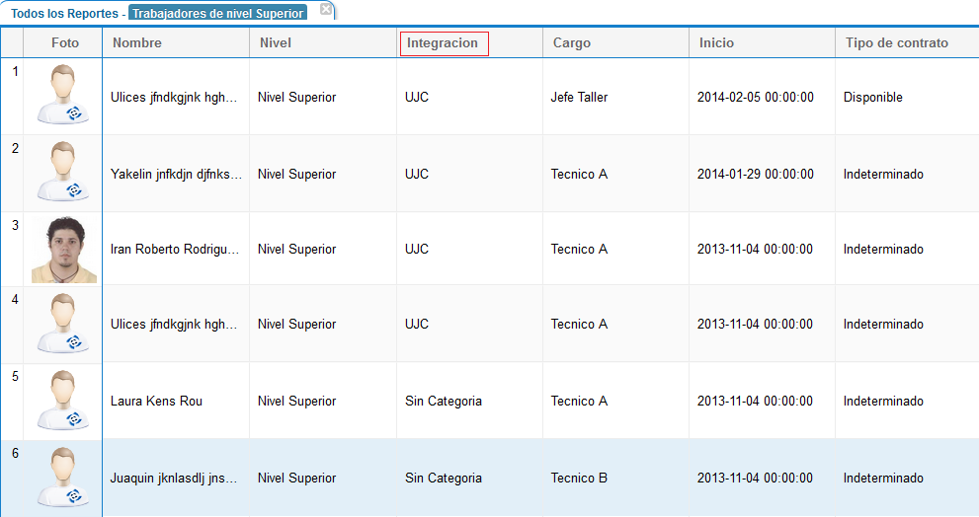
21. En todas las opciones del vestuario de los trabajadores aparece la palabra de pantalón sin tilde y la palabra de saya mal escrita.

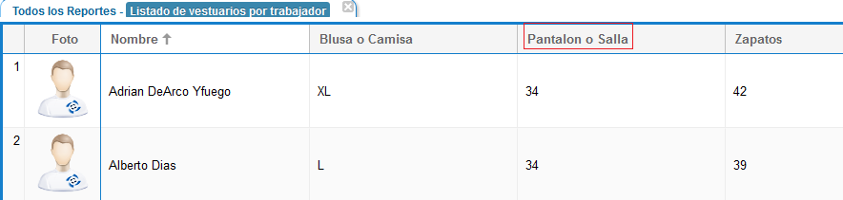

1. En la ventana de Necesidad de tallas aparece la palabra pantalón sin tilde y tampoco te suma la cantidad de pantalón y se sayas y tampoco te suma la cantidad de zapatos. 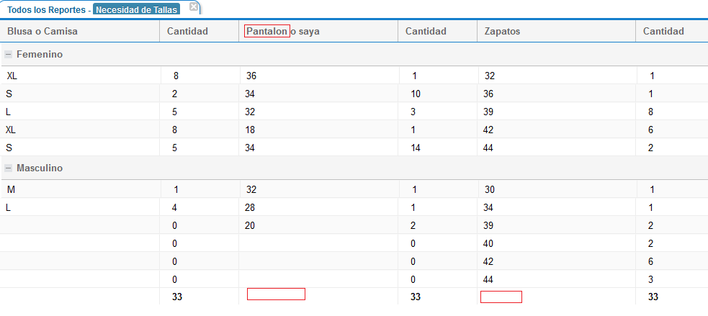
2. En el reporte de trabajadores por antigüedad aparece una columna con el nombre antigüedad que le falta los punticos a la u. También en el nombre del reporte.
3. En el reporte de trabajadores por antigüedad (cambio de antigüedad), arreglar los nombres de las columnas. 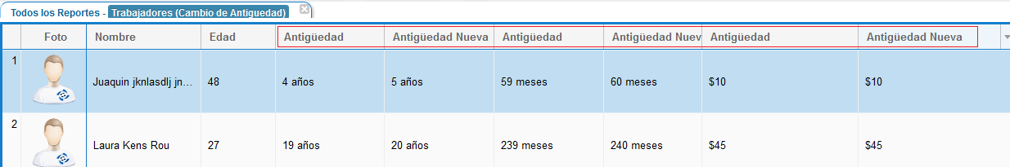
4. En la opción de antigüedad de trabajadores en trabajadores según antigüedad le falta la tilde a según.

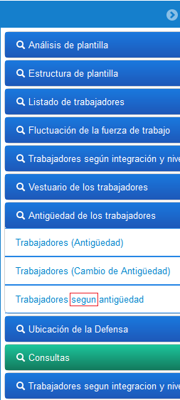

1. En la opción de trabajadores según la antigüedad aparece la palabra según sin tilde. También en la ventana que muestra que se llama crear reporte de antigüedad aparece la palabra antigüedad sin los punticos en la u. Cuando selecciona Aceptar el sistema no te hace ninguna acción. Se recomienda poner el botón de aceptar en azul.

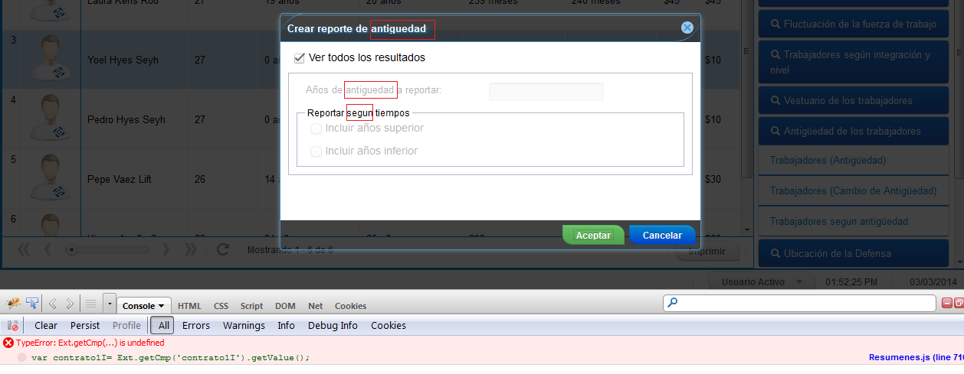

1. En el reporte de trabajadores no incorporados aparece la palabra de dirección sin tilde, también el nombre del reporte no corresponde con la opción.
2. En las opciones de ubicación de la defensa la primera opción se repite doble el nombre. 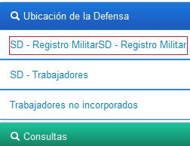
3. En las opciones de consultas el nombre de las ventanas que tienen puesto es fluctuación.
4. En el reporte de fluctuación el campo de especialidad te lo muestra vacío. Y en casi todas las opciones de las consultas también.
5. En los reportes de las consultas la columna clasificación aparece sin tilde.
6. En el listado de trabajadores por color de piel aparece la palabra almacén sin tilde.
7. En la ventana que muestra la opción de edad promedio aparece la palabra área sin tilde.
8. Cuando selecciona la opción de imprimir en la parte superior de la ventana el sistema te lanza un mensaje son aparece la palabra información que le falta la tilde.
9. En la opción de trabajadores según integración y nivel aparece palabras que le falta la tilde. 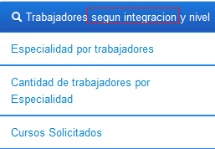
10. En la opción de especialidad por trabajadores el nombre que tiene puesto esta ventana no debe ser así. También aparece el nombre de área sin tilde. 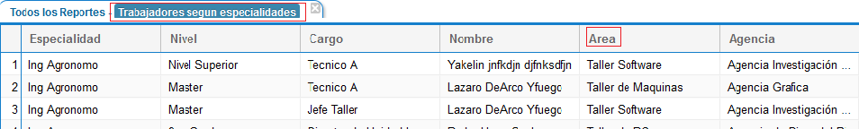
11. En la opción de especialidad por trabajadores en la opción graficar la ventana que muestra contiene errores ya que aparece la palabra aplicación y gráficos sin tilde. Quitar esta opción.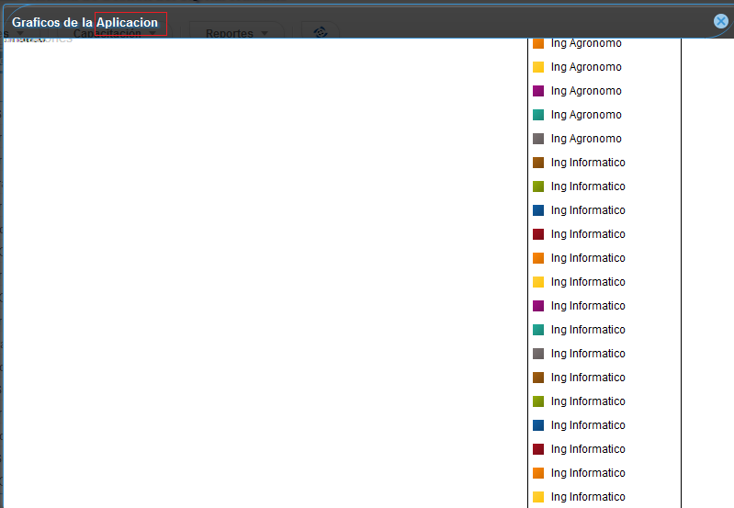
12. En la opción de cursos solicitados quitar la opción de graficar. 